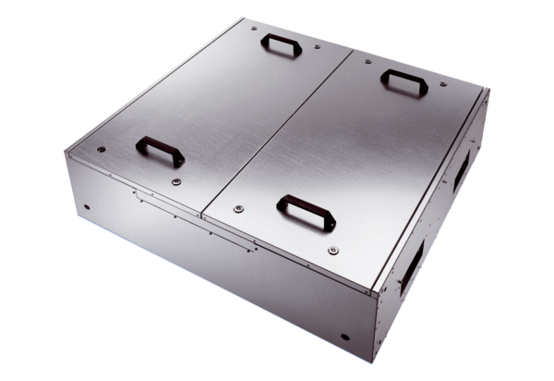Hangszigetelt szellőző doboz KFD 9040Csomagolási egység: 1 darabVálaszték: K
Termékszám: 0080.0965Gyártó: MAICO

